Z A P I S N I K
13. sjednice Vijeća Mjesnog odbora Podsused održane 16. lipnja 2026.
Zagreb, Podsusedski trg 3 s početkom u 19,00 sati

Nazočni članovi Vijeća:
Fabijan Bartolović, Ivona Grgurinović, Elizabeta Kobeščak, Ivana Marković, Dubravko Peroš i Tena Tarle.

Odsutni članovi Vijeća :
Đuro Jaković.

Ostali nazočni: nema.

Predsjedava gospođa Tena Tarle, predsjednica Vijeća.

Zapisnik vodi: Tena Tarle

Predsjednica konstatira da je nazočno 6 od ukupno 7 članova Vijeća, što znači da Vijeće može pravovaljano odlučivati, te otvara 13. sjednicu Vijeća Mjesnog odbora.

Predsjednica Vijeća daje zapisnik 12. sjednice na verifikaciju.
Vijeće jednoglasno prihvaća tekst Zapisnika 12. sjednice Vijeća, bez izmjena.

Na prijedlog predsjednice Vijeće jednoglasno utvrđuje:

DNEVNI RED

1. | Zaključak o stanju Park šume Susedgrad i Starog grada Susedgrada - donošenje zaključka
2. | Zaključak o problemu neodržavanja liftova u pješačkom pothodniku u Podsusedu - donošenje zaključka
3. | Pitanja, prijedlozi i obavijesti
Ad1. Zaključak o stanju Park šume Susedgrad i Starog grada Susedgrada - donošenje zaključka

Uvodno obrazloženje iznosi Predsjednica Vijeća.

U raspravi sudjeluju: Ivona Grgurinović, Elizabeta Kobeščak, Dubravko Peroš i Tena Tarle,

Vijeće jednoglasno donosi

Zaključak o stanju Park šume Susedgrad i Starog grada Susedgrada - donošenje zaključka

(Zaključak se prilaže ovom zapisniku i njegov je sastavni dio.)

Ad2. Zaključak o problemu neodržavanja liftova u pješačkom pothodniku u Podsusedu - donošenje zaključka

Uvodno obrazloženje iznosi Predsjednica Vijeća.

U raspravi sudjeluju: Elizabeta Kobeščak, Ivana Marković, Dubravko Peroš i Tena Tarle,

Vijeće jednoglasno donosi

Zaključak o problemu neodržavanja liftova u pješačkom pothodniku u Podsusedu - donošenje zaključka

(Zaključak se prilaže ovom zapisniku i njegov je sastavni dio.)

Ad3. Pitanja, prijedlozi i obavijesti

Predsjednica obavještava članove Vijeća o sastanku s predlagateljima Podsusedske kućice, da je dobivena suglasnost na tipski projekt kućice, kao i da je dogovoreno da će se dio opreme (klupe i stolovi) za događanja posuđivati od drugih Mjesnih odbora. Vijeće je obaviješteno da bi se u sklopu tog projekta, ako se osiguraju sredstva iz PKA, na trgu postavile žardinjere i klupe.

Sjednica je završila u 20:00 sati.

KLASA: 024-08/26-003/1327
URBROJ: 251-13-11-3/006-26-2
Zagreb, 16. lipnja 2026.

Zapisnik uredila:
Helena Ilona Bognar
Predsjednica
Vijeća Mjesnog odbora Podsused

Tena Tarle

Na temelju članka 100. Statuta Grada Zagreba (Službeni glasnik Grada Zagreba 23/16, 2/18, 23/18, 3/20, 3/21, 11/21 – pročišćeni tekst i 16/22), Vijeće Mjesnog odbora Podsused na 13. sjednici, 16. lipnja 2026., donijelo je

Z A K L J U Č A K

o stanju Park šume Susedgrad i Starog grada Susedgrada

1. Vijeće Mjesnog odbor Podsused je raspravljalo o stanju parka Susedgrad i Starog grada. Park je u dosta zapuštenom stanju, ove sezone je košnja izvedena tek početkom lipnja kad je park već bio zarastao i neprohodan, parkovna infrastruktura se ne održava redovito - izvaljeni su drveni elementi zemljanih stepenica na više lokacija i čekaju zamjenu, na kanalicama nedostaju rešetke, staze se ne održavaju, kod planinarskog doma okno nema poklopac već godinama. U zadnjih par godina svaka jača oluja sruši nekoliko stabala, zidići na južnoj stazi su odvaljeni, a odroni zemlje su vidljivi i na pristupnoj cesti - teren klizi prema Aleji Bolonja. Odroni su više puta prijavljivani Gradu bez ikakvog odgovora. Stari grad Susedgrad uslijed nebrige Grada Zagreba i Republike Hrvatske i dalje propada, a unatoč nemalim nastojanjima ovog Mjesnog odbora i Vijeća gradske četvrti Podsused - Vrapče te udruge EKO 2000, nije pokrenuto rješavanje imovinsko-pravnog statusa zaštićenog kulturnog dobra što bi bio prvi korak ka sveobuhvatnoj zaštiti i potencijalnoj turističkoj valorizaciji ovog lokaliteta.

2. Vijeće Mjesnog odbora Podsused konstatira da održavanje Park šume Susedgrad nije zadovoljavajuće, traži češći obilazak i održavanje parka, kao i uvid u godišnji plan i program održavanja, te da se vijeću dostavlja izvješće o izvršenim radovima na godišnoj razini. Vijeće Mjesnog odbora Podsused poziva Grad Zagreb da pokrene rješavanje imovinsko-pravnog statusa Starog grada Susedgrada s Republikom Hrvatskom na način da nekretnina postane isključivo vlasništvo Grada Zagreba kako bi se ovaj povijesni i kulturni lokalitet moglo primjereno zaštititi i kako bi Grad njime mogao upravljati.

3. Ovaj zaključak dostavlja se Vijeću gradske četvrti Podsused – Vrapče.

KLASA: 024-08/26-003/1327
URBROJ: 251-13-11-3/006-26-3
Zagreb, 16. lipnja 2026.

Predsjednica
Vijeća Mjesnog odbora
Podsused

Tena Tarle

Prilog:

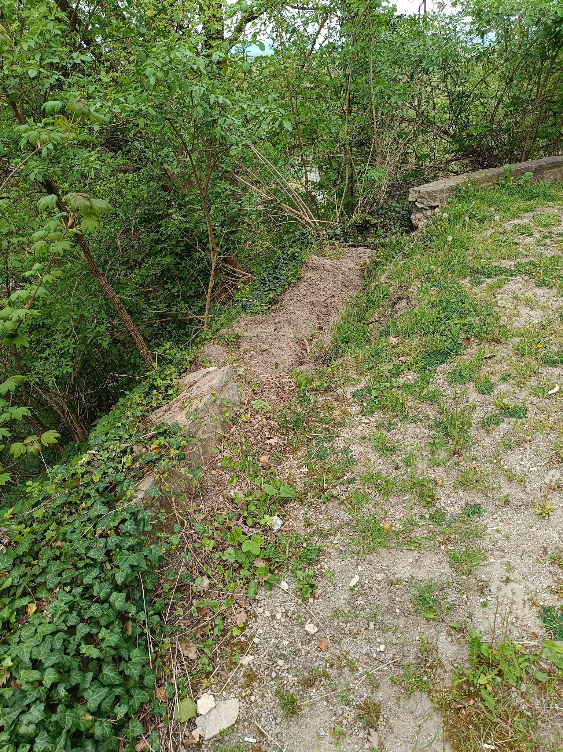
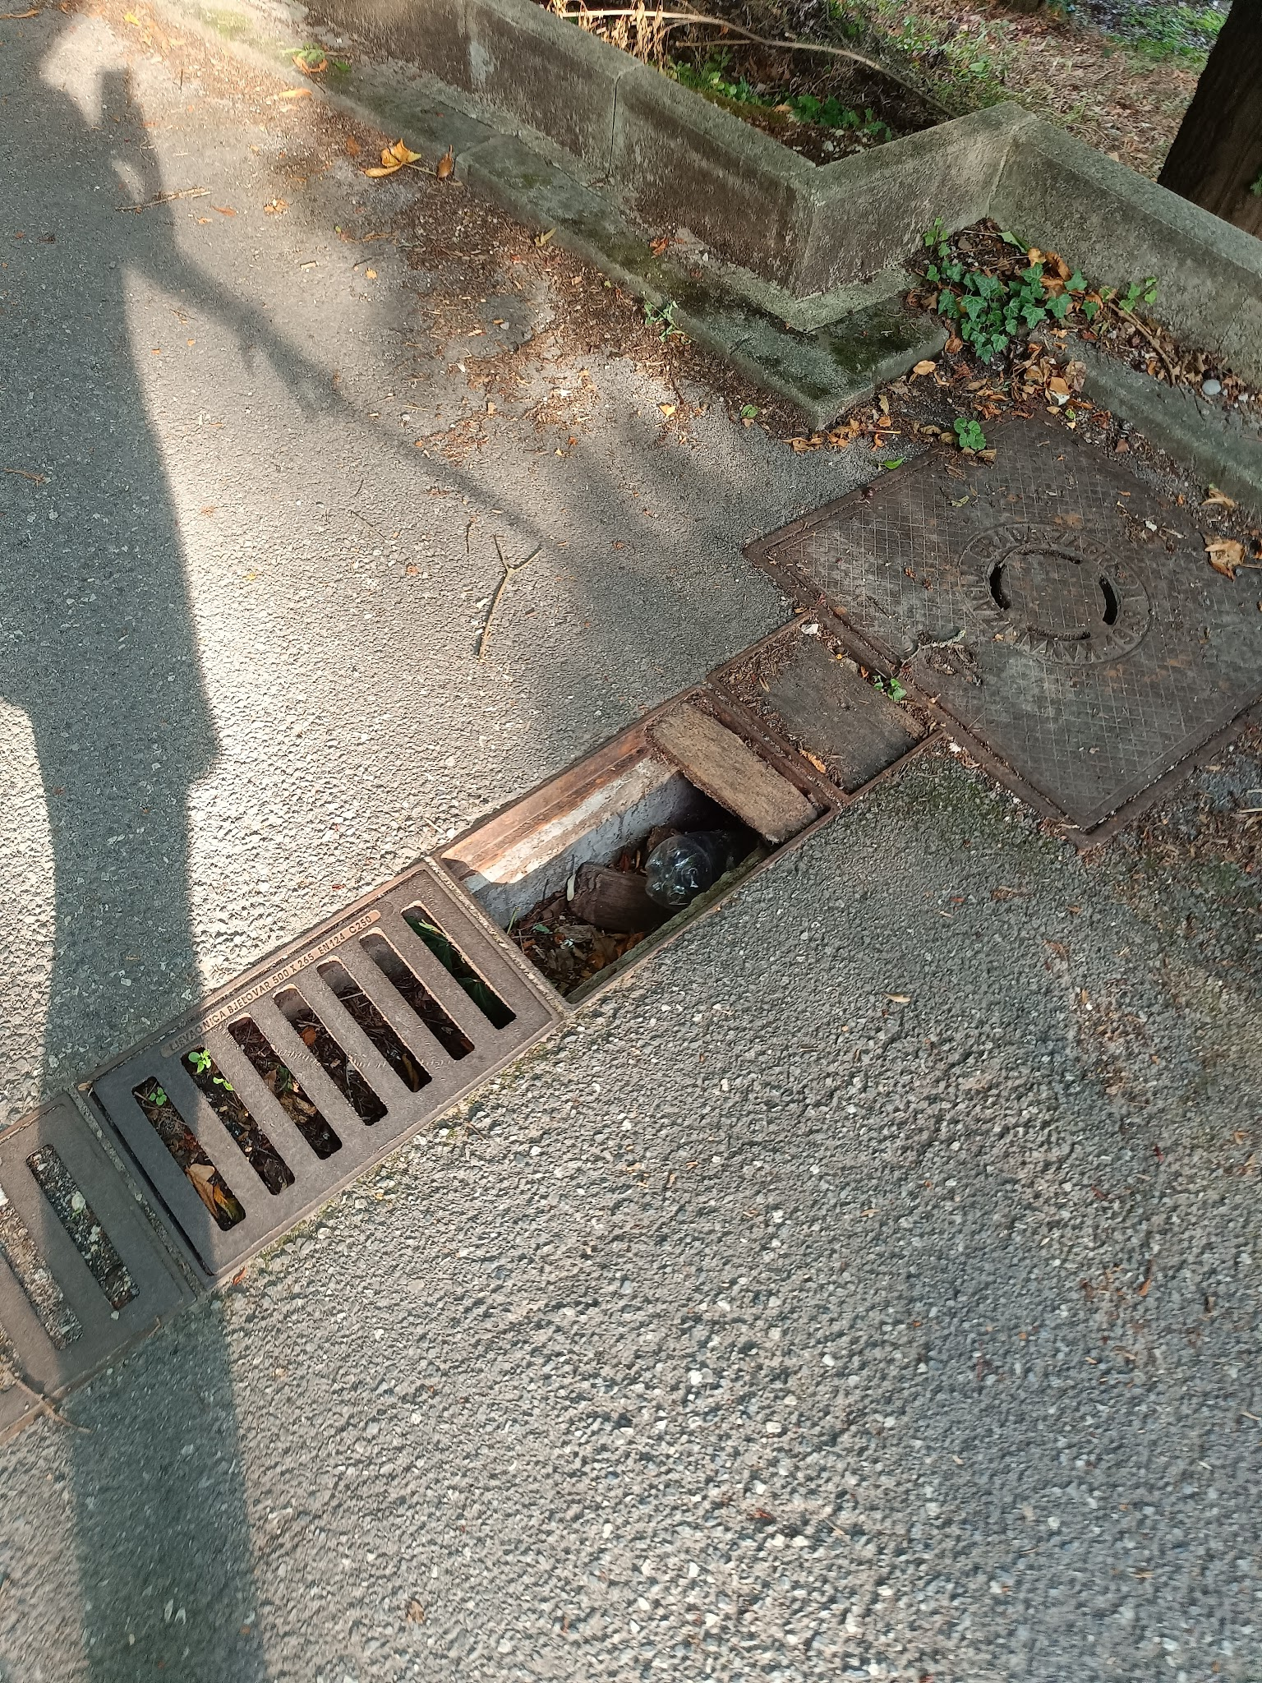
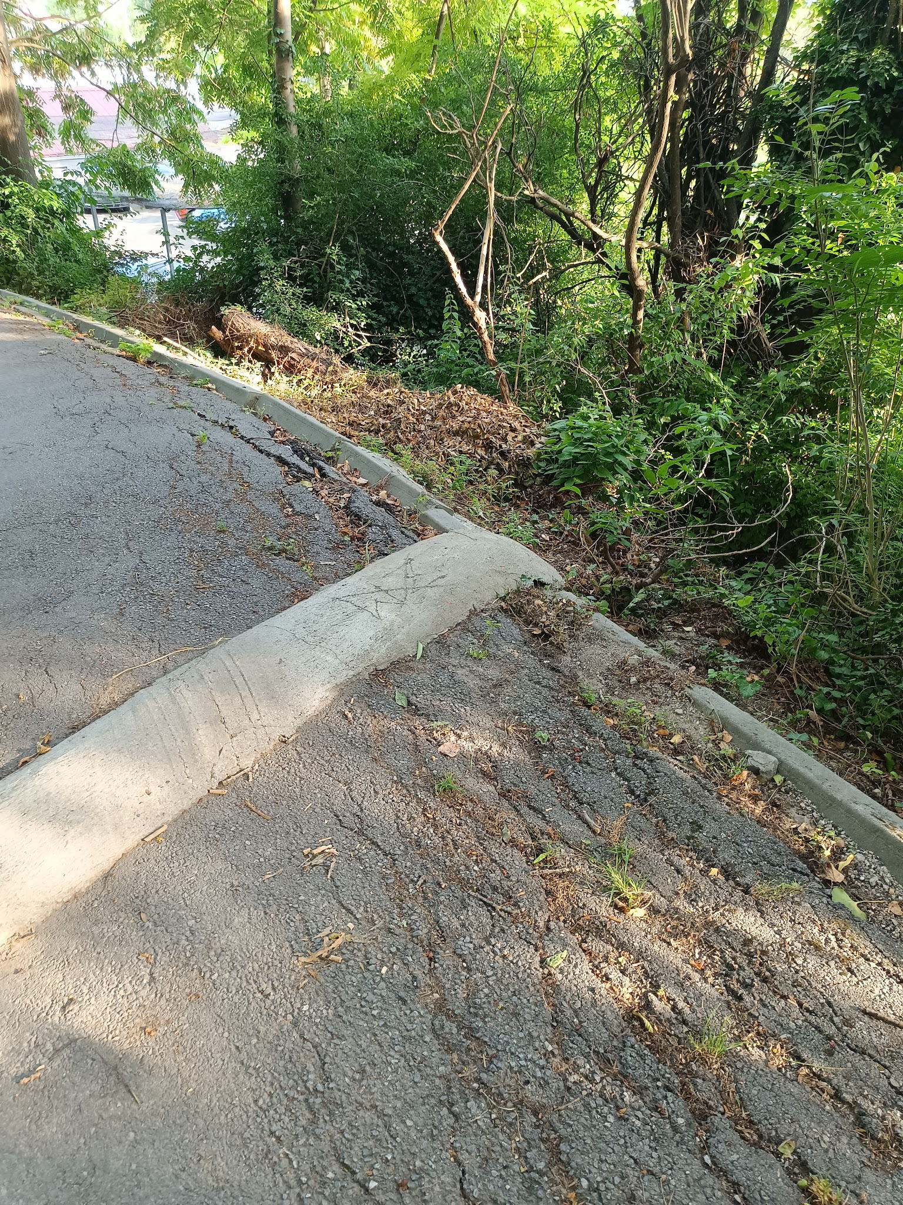
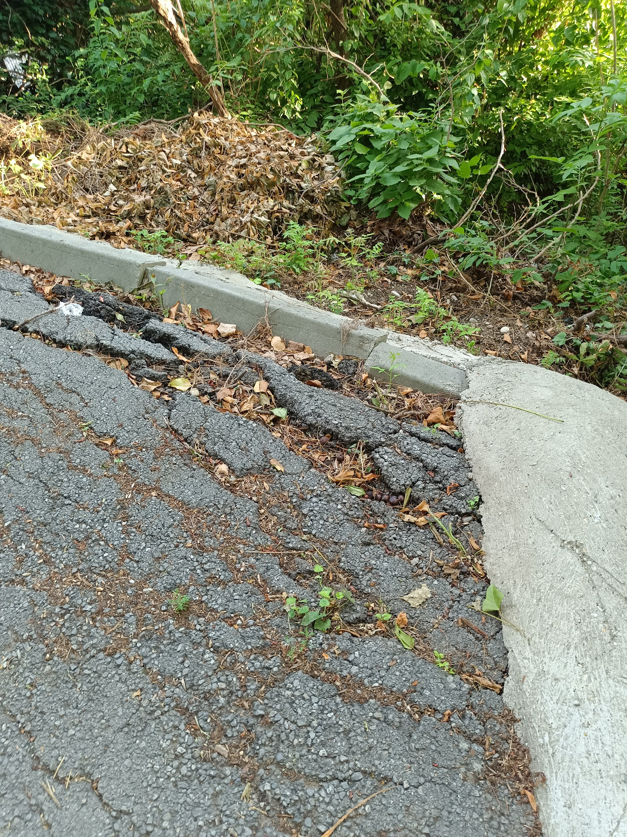

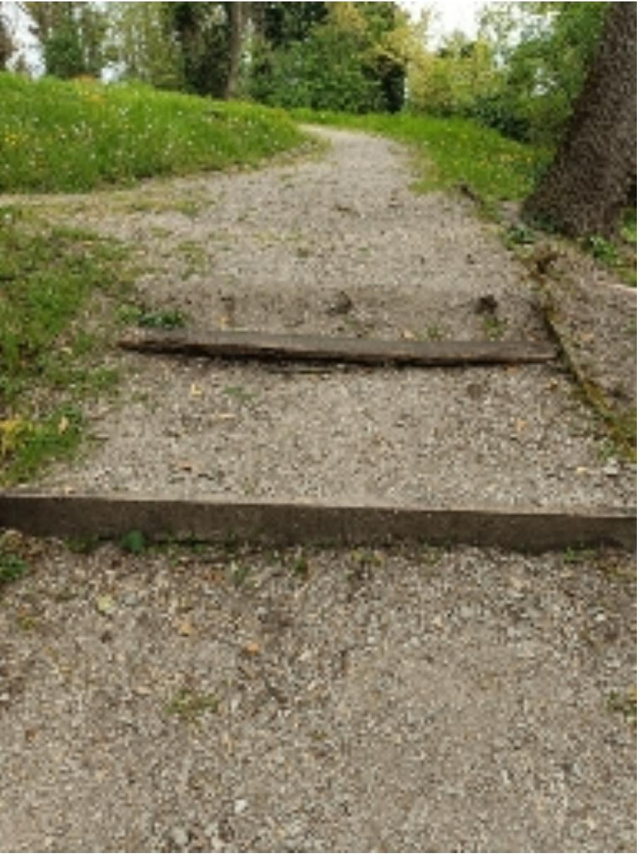
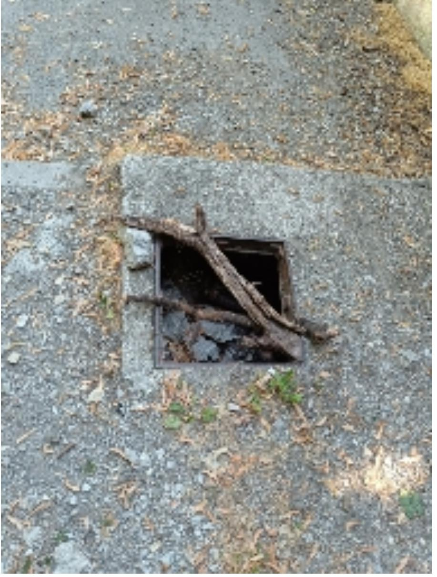

Na temelju članka 100. Statuta Grada Zagreba (Službeni glasnik Grada Zagreba 23/16, 2/18, 23/18, 3/20, 3/21, 11/21 – pročišćeni tekst i 16/22), Vijeće Mjesnog odbora Podsused na 13. sjednici, 16. lipnja 2026., donijelo je

Z A K L J U Č A K

o problemu neodržavanja liftova u pješačkom pothodniku u Podsusedu

1. Vijeće Mjesnog odbor Podsused je raspravljalo o problemu neodržavanja liftova u pješačkom pothodniku u centru naselja. Nezadovoljni građani učestalo na adresu Mjesnog odbora šalju upite i molbe za popravak liftova koji su izvan funkcije nekoliko mjeseci. Servis čiji broj se nalazi na dizalima telefonski zaprima prijave kvarova, međutim ne izlazi na teren i ne popravlja dizala. Na ovaj način stanovnicima koji su teže pokretni, ali i roditeljima s kolicima, otežano je ili onemogućeno kretanje kroz naselje. Dizala se koriste za obavljanje nužde i bacanje smeća. Pothodnik dnevno koriste stotine građana i on je glavna spona između sjevernog i južnog dijela naselja presječenog željezničkom prugom. O problemu zapuštenog pothodnika vijeće je raspravljalo u veljači 2026. i zahtijevalo hitne mjere sanacije uključujući liftove, no nije dobilo nikakvo očitovanje iz Grada. Nedopustivo je da 4 mjeseca liftovi nisu funkcionalni i da nitko nije izašao na teren.

2. Vijeće Mjesnog odbora Podsused moli hitni izlazak na teren, popravak liftova i ugovaranje druge firme za održavanje.

3. Ovaj zaključak dostavlja se Vijeću gradske četvrti Podsused – Vrapče.

KLASA: 024-08/26-003/1327
URBROJ: 251-13-11-3/006-26-4
Zagreb, 16. lipnja 2026.

Predsjednica
Vijeća Mjesnog odbora
Podsused

Tena Tarle

Prilog:

